机密★启用前
2021年湖北省普通高中学业水平选择性考试模拟演练
物理
本试卷共8页，16题。全卷满分100分。考试用时75分钟。
★祝考试顺利★
注意事项：
1.答题前，先将自己的姓名、准考证号、考场号、座位号填写在试卷和答题卡上，并将准考证号条形码粘贴在答题卡上的指定位置。
2.选择题的作答：每小题选出答案后，用2B铅笔把答题卡上对应题目的答案标号涂黑。写在试卷、草稿纸和答题卡上的非答题区域均无效。
3.非选择题的作答：用黑色签字笔直接答在答题卡上对应的答题区域内。写在试卷、草稿纸和答题卡上的非答题区域均无效。
4.考试结束后，请将本试卷和答题卡一并上交。
一、选择题：本题共11小题，每小题4分，共44分。在每小题给出的四个选项中，第1～7题只有一项符合题目要求，第8～11题有多项符合题目要求。全部选对的得4分，选对但不全的得2分，有选错的得0分。
1. 如图所示，曲面体P静止于光滑水平面上，物块Q自P的上端静止释放。Q与P的接触面光滑，Q在P上运动的过程中，下列说法正确的是（ ）
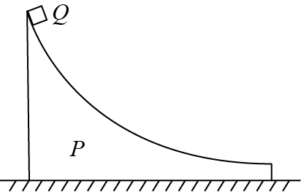
A. P对Q做功为零 B. P和Q之间相互作用力做功之和为零
C. P和Q构成的系统机械能守恒、动量守恒 D. P和Q构成的系统机械能不守恒、动量守恒
【答案】B
【解析】
【分析】
【详解】A．P对Q有弹力的作用，并且在力的方向上有位移，在运动中，P会向左移动，P对Q的弹力方向垂直于接触面上，与Q前后移动连线的位移夹角大于，所以P对Q做功不为0，故A错误；
B．因为PQ之间的力属于系统内力，并且等大反向，两者在力的方向上发生的位移相等，所以做功之和为0，故B正确；
CD．因为系统只有系统内力和重力的作用，所以该P、Q组成的系统机械能守恒，系统水平方向上不受外力的作用，水平方向上动量守恒，但是在竖直方向上Q有加速度，即竖直方向上不守恒，故CD错误；
故选B。
2. 一长为L的直导线置于磁感应强度大小为B的匀强磁场中，导线中的电流为I。下列说法正确的是（ ）
A. 通电直导线受到安培力大小为ILB
B. 无论通电直导线如何放置，它都将受到安培力
C. 通电直导线所受安培力的方向垂直于磁感应强度方向和电流方向构成的平面
D. 安培力是载流子受到的洛伦兹力的宏观表现，所以安培力对通电直导线不做功
【答案】C
【解析】
【分析】
【详解】A．只有当通电导线与磁场方向垂直时，通电直导线受到安培力的大小才为ILB，选项A错误；
B．当通电导线与磁场方向平行时，它不受安培力，选项B错误；
C．通电直导线所受安培力的方向垂直于磁感应强度方向和电流方向构成的平面，选项C正确；
D．安培力是载流子受到的洛伦兹力的宏观表现，安培力对通电直导线也能做功，选项D错误。
故选C。
3. 用粒子加速器加速后的质子轰击静止的锂原子核，生成两个动能均为8.919MeV的粒子（），其核反应方程式为：。已知质子质量为1.007825u，锂原子核的质量为7.016004u，粒子的质量为4.00260u，1u相当于931MeV。若核反应释放的能量全部转化为粒子的动能，则入射质子的动能约为（ ）
A. 0.5MeV B. 8.4MeV C. 8.9MeV D. 17.3MeV
【答案】A
【解析】
【分析】
【详解】该反应放出能量
入射质子的动能
故选A。
4. 如图所示，在电场强度大小为E的匀强电场中，某电场线上有两点M和N，距离为2d。在M和N处分别固定电荷量为+q和-q的两个点电荷。下列说法正确的是（ ）
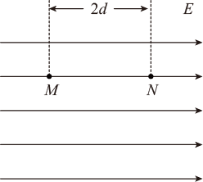
A. 点电荷+q和-q受到的静电力大小均为qE，方向相反
B. 将点电荷+q沿MN连线向N点移动距离d，静电力对点电荷+q做功qEd
C. 交换两个点电荷的位置，静电力对两个点电荷做功之和为零
D. 将两点电荷沿MN连线移动距离d，保持两个点电荷的距离不变，静电力对两个点电荷做功之和为零
【答案】D
【解析】
【分析】
【详解】A．点电荷+q受到的静电力为匀强电场给其向右的电场力以及点电荷-q所给其向右的库仑力，合力为
方向水平向右；
点电荷-q受到的静电力为匀强电场给其向左的电场力以及点电荷+q所给其向左的库仑力，合力为
方向水平向左，故A错误；
B．将点电荷+q沿MN连线向N点移动距离d，静电力做功既有电场力对点电荷+q做功为qEd，又有点电荷-q库仑力对其做正功，故B错误；
C．交换两个点电荷的位置，静电力对点电荷+q做正功，对点电荷-q也做正功，代数和不为0，故C错误；
D．将两点电荷沿MN连线移动距离d，保持两个点电荷的距离不变，此时库仑力做功相互抵消，电场力对两个点电荷所做功相互抵消，故静电力对两个点电荷做功之和为零，D正确。
故选D。
5. 一列简谐横波沿x轴正方向传播，其波速为10m/s，t=0时刻的波形如图所示下列说法正确的是（ ）
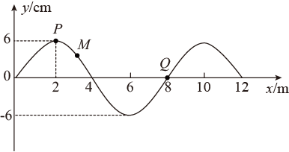
A. 0～0.6s时间内，质点P运动的路程为18cm
B. t=0.6s时刻，质点P相对平衡位置的位移是6cm
C. t=1.2s时刻，质点Q加速度最大
D. t=1.4s时刻，质点M沿y轴负方向运动
【答案】A
【解析】
【分析】
【详解】A．机械波的周期为
0～0.6s时间内，质点P运动的路程为3A=18cm，选项A正确；
B．t=0.6s时刻，质点P到达平衡位置，则此时相对平衡位置的位移是0，选项B错误；
C．因为t=1.2s= 时刻，质点Q在平衡位置，则此时加速度为零，选项C错误；
D．经过1.4s波向前传播
x=vt=14m=
则此时刻，质点M在平衡位置以下沿y轴正方向运动，选项D错误。
故选A。
6. 如图所示，矩形平板ABCD的AD边固定在水平面上，平板与水平面夹角为，AC与AB的夹角也为。质量为m的物块在平行于平板的拉力作用下，沿AC方向匀速运动。物块与平板间的动摩擦因数，重力加速度大小为g，拉力大小为（ ）
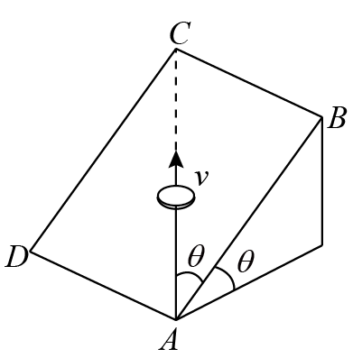
A. B. C. D.
【答案】A
【解析】
【分析】
【详解】重力沿斜面的分力平行于CD向下，滑动摩擦力与运动方向相反，受力分析有
，
根据余弦定理得
故选A。
7. 如图所示，两倾角均为的光滑斜面对接后固定水平地面上，O点为斜面的最低点。一个小物块从右侧斜面上高为H处由静止滑下，在两个斜面上做往复运动。小物块每次通过O点时都会有动能损失，损失的动能为小物块当次到达O点时动能的5%。小物块从开始下滑到停止的过程中运动的总路程为（ ）
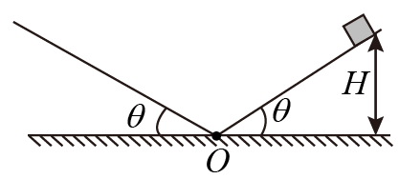
A. B. C. D.
【答案】B
【解析】
【分析】
【详解】小物块第一次到达O点，获得的动能
运动的路程
小球第一次通过O点损失的动能为，滑上斜面到最高点
到第二次到达O点运动的路程
小球第二次通过O点损失的动能为
滑上斜面的最高点
小球第三次达到O点的路程
小球第二次通过O点损失的动能为
……
设当小球第n次到达O点时刚好静止
第n次损失的动能为
则在整个过程中损失的动能
根据等比数列求和公式得
可得n趋于无穷大；
则在整个过程中的路程
根据等比数列求和公式得
当n趋于无穷大，有
故选B。
8. 如图所示，一束复色光经三棱镜后分开成a、b、c和d四种单色光。用这四种单色光分别照射金属钾板，其中c光恰好可从金属钾板上打出光电子；也可以用这四种单色光分别作为双缝干涉实验的光源。下列说法正确的是（ ）
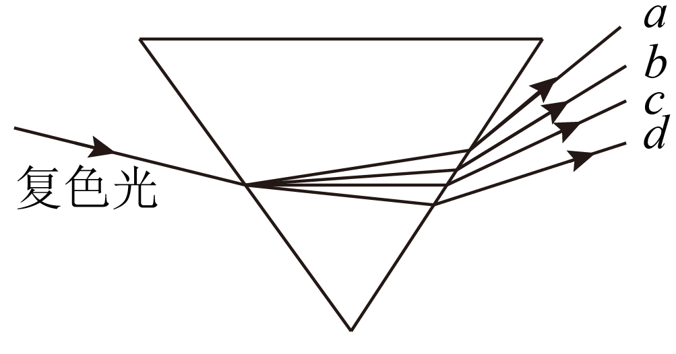
A. d光的频率最高
B. d光在棱镜中的折射率最小
C. a光产生的干涉条纹宽度最大
D. a光打出的光电子的遏止电压最大
【答案】BD
【解析】
【分析】
【详解】AB．由光路图可知，a光通过三棱镜的偏折程度最大，则折射率最大，a光的频率最大，d光的折射率最小，则频率最低，选项A错误，B正确；
C．因a光的频率最大，则波长最短，根据
可知，a光产生的干涉条纹宽度最小，选项C错误；
D．因为c光恰好可从金属钾板上打出光电子，则a光一定能发生光电效应，因a光的频率最大，则根据
可知，a光打出的光电子的遏止电压最大，选项D正确。
故选BD。
9. 嫦娥五号取壤返回地球，完成了中国航天史上的一次壮举。如图所示为嫦娥五号着陆地球前部分轨道的简化示意图，其中I是月地转移轨道，在P点由轨道I变为绕地椭圆轨道Ⅱ，在近地点Q再变为绕地椭圆轨道Ⅲ。下列说法正确的是（ ）
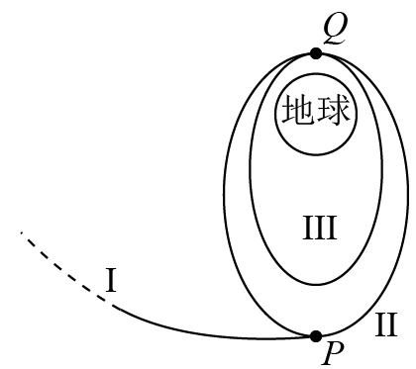
A. 在轨道Ⅱ运行时，嫦娥五号在Q点的机械能比在P点的机械能大
B. 嫦娥五号在轨道Ⅱ上运行的周期比在轨道Ⅲ上运行的周期长
C. 嫦娥五号分别沿轨道Ⅱ和轨道Ⅲ运行时，经过Q点的向心加速度大小相等
D. 嫦娥五号分别沿轨道Ⅱ和轨道Ⅲ运行时，经过Q点的速度大小相等
【答案】BC
【解析】
【分析】
【详解】A．在轨道Ⅱ运行时，只有万有引力做功，机械能守恒，A错误；
B．根据开普勒第三定律可知，半长轴越长，周期越长。轨道Ⅱ对应的半长轴长，所以嫦娥五号在轨道Ⅱ上运行的周期比在轨道Ⅲ上运行的周期长，B正确；
C．嫦娥五号分别沿轨道Ⅱ和轨道Ⅲ运行时，向心加速度都是由万有引力提供。所以经过Q点的向心加速度大小相等，C正确；
D．嫦娥五号由轨道Ⅱ变向轨道Ⅲ运行时，需要减速才能实现，所以由轨道Ⅱ变向轨道Ⅲ，经Q点的速度要减小，D错误。
故选BC。
10. 如图（a）所示，理想变压器原、副线圈匝数比为n₁：n₂=1：5，定值电阻R₁的阻值为10，滑动变阻器R₂的最大阻值为50，定值电阻R₃的阻值为10，图中电表均为理想电表。原线圈输入如图（b）所示的交变电流，其有效值不随负载变化。当滑动变阻器接入电路的阻值由50减小到0的过程中（ ）
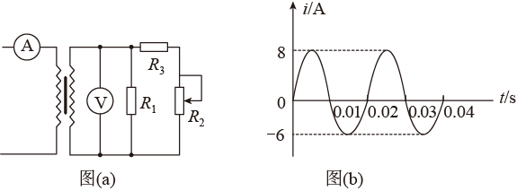
A. 电流表的示数为5A B. 通过R₂的电流减小
C. 电压表的示数减小 D. R₂和R₃的总电功率先增大后减小
【答案】C
【解析】
【分析】
【详解】A．由图（b）所示的交变电流，可得其有效值为
即电流表的示数为，故A出错误；
BC．可知原副线圈两端的总电流不变，当滑动变阻器接入电路的阻值由50减小到0，此时副线圈的总电阻减小，则副线圈两端的电压减小，即电压表的示数减小；根据并联电路的电压特点可知R₁两端的电压减小，则通过R₁的电流减小，根据并联分流可知，通过R₂和R₃的电流增大；故B错误，C正确；
D．设通过R₂和R₃的电流为I₂，则根据并联电路的电流特点可得
则R₂和R₃的总电功率为
可得R₂和R₃的总电功率随R₂减小而增大，故D错误。
故选C。
11. 如图所示，在MN右侧区域有垂直于纸面向的匀强磁场，其磁感应强度随时间变化的关系为B=kt（k为大于零的常量）。一高为a、电阻为R的正三角形金属线框向右匀速运动。在t=0时刻，线框底边恰好到达MN处；在t=T时刻，线框恰好完全进入磁场。在线框匀速进入磁场的过程中（ ）
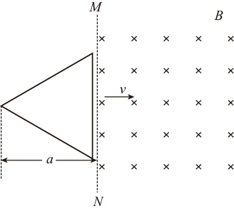
A. 线框中的电流始终为逆时针方向 B. 线框中的电流先逆时针方向，后顺时针方向
C. t=时刻，流过线框的电流大小为 D. t=时刻，流过线框的电流大小为
【答案】AD
【解析】
【分析】
【详解】AB．根据楞次定律可知，穿过线圈的磁通量增加，则线框中的电流始终为逆时针方向，选项A正确，B错误；
CD．线圈的边长为；t=时刻，线圈切割磁感线的有效长度为，感应电动势
线圈中产生的感应电动势
则流过线框的电流大小为
选项C错误，D正确。
故选AD。
二、非选择题：本题共5小题，共56分。
12. 由半导体材料制成的热敏电阻阻值是温度的函数。基于热敏电阻对温度敏感原理制作一个火灾报警系统，要求热敏电阻温度升高至50℃时，系统开始自动报警。所用器材有：
直流电源E（36V，内阻不计）；
电流表（量程250mA，内阻约0.1）；
电压表（量程50V，内阻约1）；
热敏电阻R_{T}；
报警器（内阻很小，流过的电流超过10mA时就会报警，超过30mA时就会损伤）；
滑动变阻器R₁（最大阻值4000）；
电阻箱R₂（最大阻值9999.9）；
单刀单掷开关S₁；
单刀双掷开关S₂；
导线若干。
(1)用图（a）所示电路测量热敏电阻R_{T}的阻值。当温度为27℃时，电压表读数为30.0V，电流表读数为15.0mA；当温度为50℃时，调节R₁，使电压表读数仍为30.0V，电流表指针位置如图（b）所示。温度为50℃时，热敏电阻的阻值为___________。从实验原理上看，该方法测得的阻值比真实值略微___________（填“偏大”或“偏小”）。如果热敏电阻阻值随温度升高而变大，则其为正温度系数热敏电阻，反之为负温度系数热敏电阻。基于以上实验数据可知，该热敏电阻R_{T}为___________（填“正”或“负”）温度系数热敏电阻。
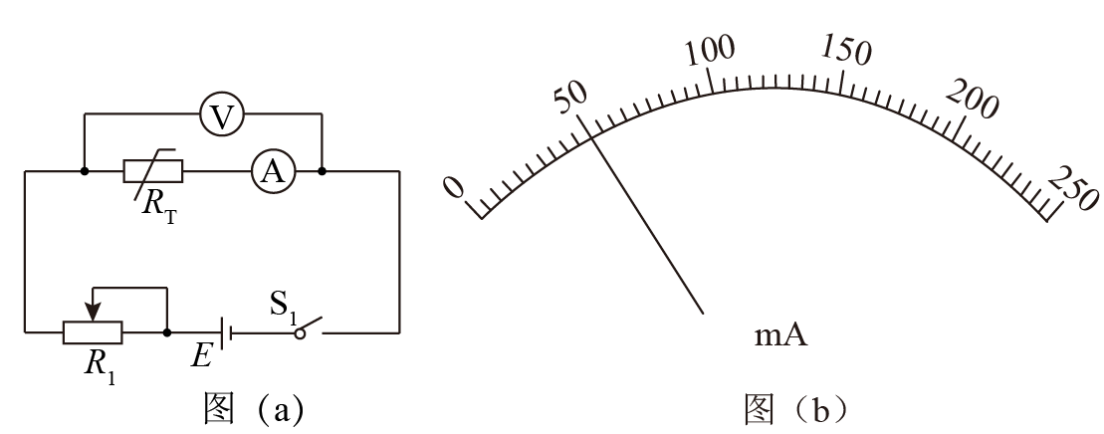
(2)某同学搭建一套基于该热敏电阻的火灾报警系统，实物图连线如图（c）所示，其中有一个器件的导线连接有误，该器件为___________（填器件名称）。正确连接后，先使用电阻箱R₂进行调试，其阻值设置为___________，滑动变阻器R₁阻值从最大逐渐减小，直至报警器开始报警，此时滑动变阻器R₁连入电路的阻值为___________。调试完毕后，再利用单刀双掷开关S₂的选择性开关功能，把热敏电阻R_{T}接入电路，可方便实现调试系统和工作系统的切换。
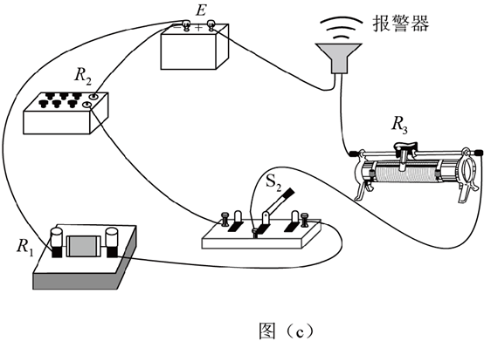
【答案】 (1). 600 (2). 偏大 (3). 负 (4). 滑动变阻器R₁ (5). 600 (6). 3000
【解析】
【分析】
【详解】(1)[1]由图（b）可知，电流表的示数为50mA，则此时热敏电阻的阻值为
[2]该方法所测电流值为真实电流值，所测电压值为热敏电阻和电流表两端的总电压，故根据
可知此时所测电阻值偏大；
[3]在相同电压下，温度越高，通过电流越小，说明热敏电阻的阻值随温度的升高而降低，故为负温度系数热敏电阻；
(2)[4]滑动变阻器R₁的导线连接有误，两根导线都连接在上端，无法起到改变接入电阻阻值的作用，应一上一下连接；
[5]先使用电阻箱R₂进行调试，其阻值设置为的自动报警电阻，即才可对其进行调试；
[6]此时要求刚好在50℃时自动报警，则通过电路的电流10mA，报警器和电流表的电阻很小，可忽略不计，可得此时滑动变阻器的阻值为
13. 某同学利用如图（a）所示的装置测量滑块与长金属板之间的动摩擦因数和当地重力加速度。金属板固定于水平实验台上，一轻绳跨过轻滑轮，左端与放在金属板上的滑块（滑块上固定有宽度为d=2.000cm的遮光条）相连，另一端可悬挂钩码。本实验中可用的钩码共有N=6个，每个质量均为m₀=0.010kg。
实验步骤如下：
①在金属板上适当的位置固定光电门A和B，两光电门通过数据采集器与计算机相连。
②用电子秤称量出滑块和遮光条总质量为M=0.150kg。
③将n（依次取n=1，2，3，4，5，6）个钩码挂在轻绳右端，其余N-n个钩码固定在滑块上。用手按住滑块，并使轻绳与金属板平行。接通光电门，释放滑块。计算机自动记录：
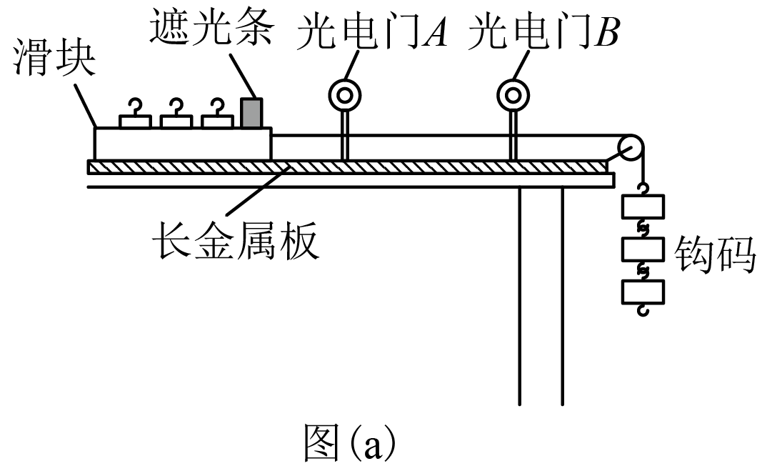
i.遮光条通过光电门A的时间△t₁；
ii.遮光条通过光电门B的时间△t₂；
iii.遮光条的后端从离开光电门A到离开光电门B的时间△t₁₂；
④经数据处理后，可得到与n对应的加速度a并记录。
回答下列问题：
(1)在n=3时，△t₁=0.0289s，△t₂=0.0160s，△t₁₂=0.4040s。
i.忽略遮光条通过光电门时速度的变化，滑块加速度的表达式为a₁=___________，其测量值为___________m/s²（计算结果保留3位有效数字。通过计算机处理得到=34.60s⁻¹，=62.50s⁻¹）；
ii.考虑遮光条通过光电门时速度变化，滑块加速度的测量值a₂___________a₁（填“大于”“等于”或“小于”）。
(2)利用记录的数据拟合得到a-n图象，如图（b）所示，该直线在横轴上的截距为p、纵轴上的截距为q。用已知量和测得的物理量表示滑块与长金属板之间动摩擦因数的测量值=___________，重力加速度的测量值g=___________（结果用字母表示）。
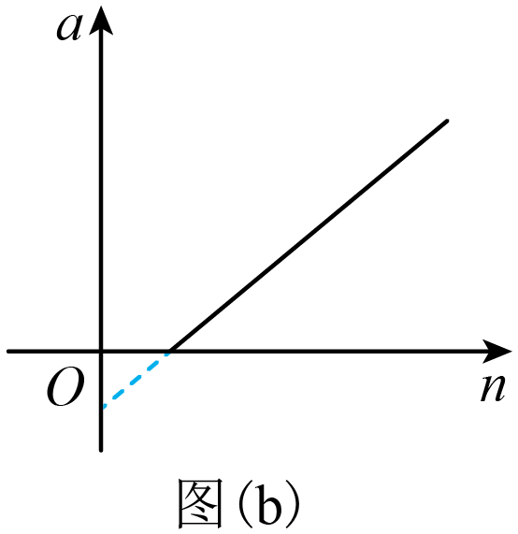
【答案】 (1). (2). 1.38 (3). 大于 (4). (5).
【解析】
【分析】
【详解】(1)[1]通过光电门A的速度为
通过光电门B的速度为
忽略遮光条通过光电门时速度的变化，滑块加速度的表达式为
[2]代入数据解得，滑块的加速度为
[3]若考虑到遮光条通过光电门时速度的变化，则遮光片通过两个光电门中间时刻间隔的时间比测量值大，所以加速度的测量值比真实值大；
(2)[4][5]由牛顿第二定律可得
化简得
可得
，
解得
，
14. 水银气压计上有细且均匀的玻璃管，玻璃管外标识有压强刻度（1mm刻度对应压强值为1mmHg）。测量时气压计竖直放置，管内水银柱液面对应刻度即为所测环境大气压强。气压计底部有水银槽，槽内水银体积远大于管内水银柱体积。若气压计不慎混入气体，压强测量值将与实际环境大气压强值不符。如图所示，混入的气体被水银密封在玻璃管顶端。当玻璃管竖直放置时，气柱长度为l₁=100mm。如果将玻璃管倾斜，水银柱液面降低的高度为h=20mm，气柱长度为l₂=50mm，倾斜过程中水银槽液面高度变化忽略不计。整个过程中温度保持恒定，气体可近似为理想气体。
(1)已知环境大气压强为p₀=760mmHg，求此时竖直放置气压计的压强测量值p₁（以mmHg为单位）；
(2)此后由于环境大气压强变化，竖直放置气压计的压强测量值为p₂=730mmHg，求此时气柱长度l₃和环境大气压强p₃（以mmg为单位，保留3位有效数字）。
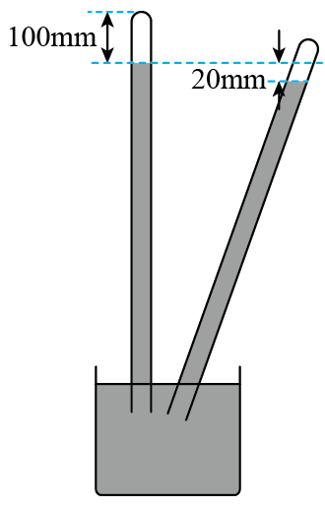
【答案】(1) 740mmHg； (2)110mm；748mmHg
【解析】
【分析】
【详解】(1)设玻璃管竖直时，管内水银面的高度差为H，此值即为竖直放置气压计的压强测量值p₁
对管内气体由玻意耳定律
解得
H=740mmHg
即竖直放置气压计的压强测量值p₁=740mmHg
(2)环境变化后，气体的压强为
p₃-p₂=(p₃-730 )mmHg
气柱长度
l₃=(740+100-730) mm=110mm
则由玻意耳定律
解得
p₃=748mmHg
15. 如图（a），在光滑水平面上放置一木板A，在A上放置物块B，A和B的质量均为m=1kg。A与B之间的动摩擦因数，t=0时刻起，对A施加沿水平方向的力，A和B由静止开始运动。取水平向右为正方向，B相对于A的速度用v_{BA}=v_{B}-v_{A}表示，其中v_{A}和v_{B}分别为A和B相对水平面的速度。在0～2s时间内，对速度v_{BA}随时间t变化的关系如图（b）所示。运动过程中B始终未脱离A，重力加速度取g=10m/s²。求：
(1)0～2s时间内，B相对水平面的位移；
(2)t=2s时刻，A相对水平面的速度。
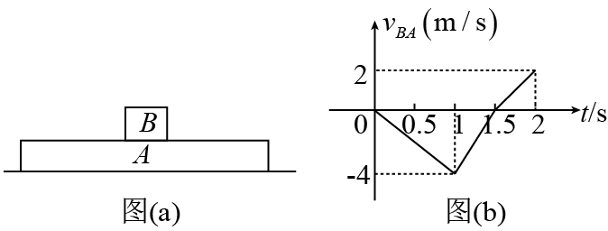
【答案】(1)3.5m；(2)0
【解析】
【分析】
【详解】(1)由图(b)可知，在0～2s内，B与A存在相对速度，故可知此时B受到A给其的滑动摩擦力，B的加速度大小为
在0～1.5s内，v_{BA}小于0，此时B相对于水平面做匀加速运动，在1.5～2s内，v_{BA}大于0，此时B相对于水平面做匀减速运动，可得在0～1.5s内，B的位移为
在0～1.5s内，B的位移为
0～2s时间内，B相对水平面的位移为
(2)由图(b)可知，在0-1s内
可知
则在1s末，A物体的速度为
在1～1.5s内，可得
可得此时A物体的加速度为
则在1.5s末，A物体的速度为
随后两物体达到共同速度后，在1.5～2s内可得
则A物体在t=2s时刻，相对与水平面的速度为
16. 在如图所示的直角坐标系中，x<0区域有沿x轴正向的匀强电场，x≥0区域有垂直于纸面向外的匀强磁场，磁感应强度大小为B。一质量为m、电荷量为q（q>0）的粒子从原点O进入磁场，初速度大小为v₀，速度方向与y轴正向夹角为（60°<<90°），不计重力。
(1)求带电粒子在磁场中做匀速圆周运动的角速度ω；
(2)带电粒子每次离开磁场进入电场后，都从O点离开电场进入磁场，从而形成周期性运动，求电场强度的大小E和粒子运动周期T；
(3)当粒子运动到磁场区离y轴最远处时，有一个质量为m、速度大小为、方向沿y轴负方向的电中性粒子与带电粒子发生弹性正碰，在碰撞过程中没有电荷转移。求碰撞以后带电粒子第一次离开磁场进入电场的位置与O点的距离L。
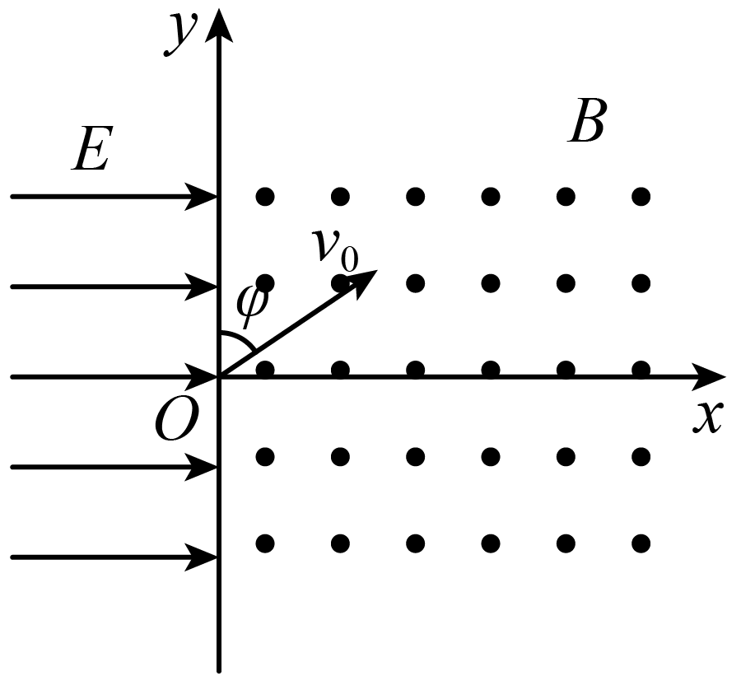
【答案】(1) ；(2) ； (3)
【解析】
【分析】
【详解】(1)粒子在磁场中做匀速圆周运动，则洛伦兹力提供向心力
解得
(2)粒子在磁场中做匀速圆周运动
解得
进入电场时速度方向与y轴正向成φ角，则到达y轴时
时间
进入电场后沿y方向做匀速运动，沿x方向先加速后加速，最后到达O点，则
联立解得
粒子运动周期
(3) 当粒子运动到磁场区离y轴最远处时，速度方向沿y轴负向，粒子与不带电的粒子相碰时，由动量守恒和能量关系
解得
则此时粒子做圆周运动轨道半径为
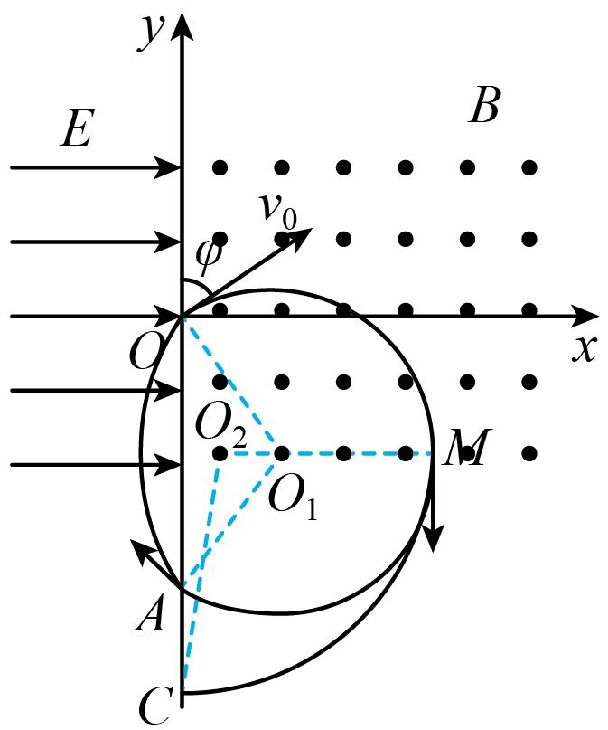
则到达y轴时的位置距离O点的距离
解得

